淡江時報 第 1120 期
北加州校友會舉辦線上年會200人參與 柯秀玫接任會長
學習新視界
【舒宜萍淡水報導】北加州淡江大學校友會因疫情關係，於3月1日舉行第三十屆年會，首度進行線上會議，今年年會主題為「北加州淡江校友會30年回顧」，駐舊金山經濟文化辦事處處長賴銘琪以預錄影片祝賀北加州校友們：「新年快樂，福來運到！」前處長馬鍾鱗也特別從臺灣上線致詞，和北加州老友們道賀新年。希望大家平安度過疫情，恢復正常生活。新任會長英文系校友柯秀玫由第30屆會長、物理系校友王牟光手中接下大任。

北加州金山灣區華僑文教服務中心主任閻樹榮、副主任徐廣梅、董事長張家宜、前會長及校友計約200人一同線上參與，其中南加州校友會會長高東茂帶好幾位前會長連袂上線、北卡羅萊納州吳秋煌學長捐贈珠寶舉行義賣、芝加哥校友會會長石鴻珍也上線支持，大家一起熱鬧互動。會中除播放歷年活動影片，並安排由林千鈺、宋立宏校友帶領的淡江大鼓隊表演、賀淑君前會長的Zumba精彩舞蹈、廖逸民前會長和楊居嵐理事的民歌演出，特別是播放大家事先分別錄音、由柯秀玫後製的《明天會更好》一曲。

張董事長錄製影片表示：「念書時在舊金山待過一段時間，如同第二個家特別熟悉，希望疫情過後，一定要再去看望北加州的校友們。」閻樹榮致詞表示：「北加州淡江大學校友會成立於1991年，是本地區活躍社團，目前會員近400人，每年固定辦理各項活動服務校友，校友凝聚力非常強。」在北加州各大型活動都會看到淡江校友們充滿活力及動感演出。前會長王牟光去年仍舉行多場中醫、法律講座等嘉惠校友，校友會不因疫情影響，更加團結一心。

僑務委員會童振源委員長致贈柯秀玫祝賀狀及王牟光感謝狀。柯秀玫畢業後於1995年赴底特律大學攻讀教育行政管理及安雅堡大學電腦資訊碩士學位，致力於海外中文教育。她在校友會中特設關懷小組，一一聯絡30年來歷任會長，主動問候年長校友，也打算將散居北加州的淡江校友們盡力找回來，要將淡江人的心串連起來。

（本專欄連結SDG17夥伴關係）
2021/03/15

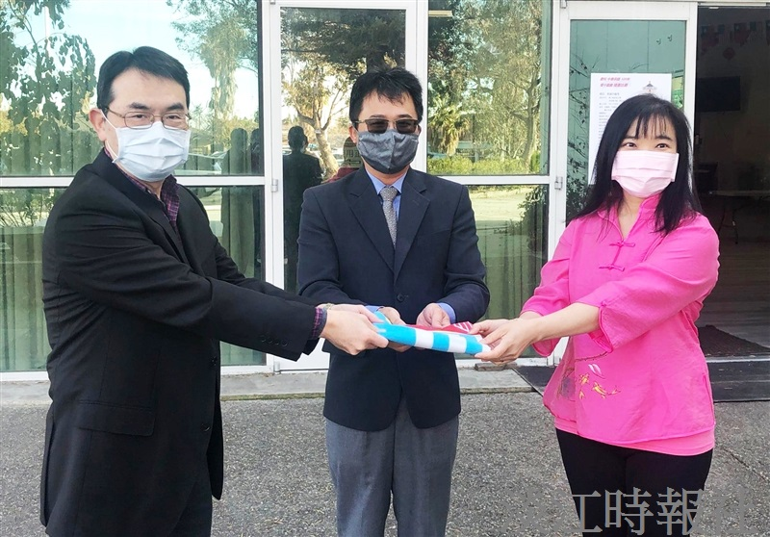
新任會長英文系校友柯秀玫（右）由30屆會長王牟光（左）手中接下大任，由北加州金山灣區僑教中心主任閻樹榮監交。（圖／北加州校友會提供）

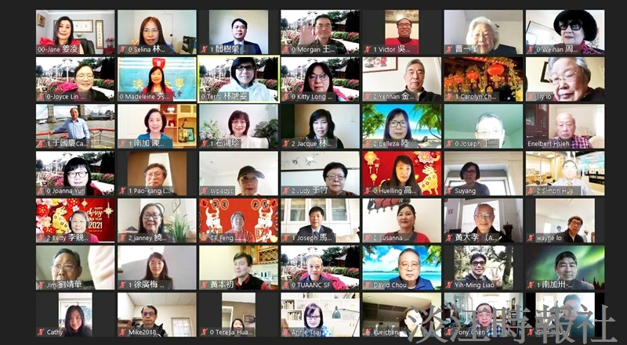
北加州校友會首度進行大型線上會議，散居在北加州及臺灣的校友們選定中原標準時間一起上線。（圖／北加州校友會提供）

